3 марта ПОТЕРЯЛАСЬ СОБАКА  На ул. КОНСТАНТИНОВА. МАХИТА на кличку не откликается, МАЛЕНЬКАЯ, ХУДЕНЬКАЯ, ТЕМНЫЙ ОКРАС. без ошейника. К ЛЮДЯМ НЕДОВЕРЧИВА.  ПРОСИМ ЗАДЕРЖАТЬ И ПОЗВОНИТЬ 8-917-515-33-08 Анна  8-905-531-90-90 Юля 8-964-579-10-61 Катя 8-903-218-24-49 Света  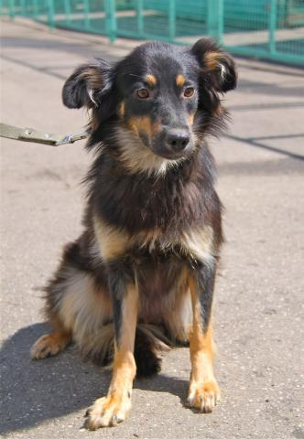 | 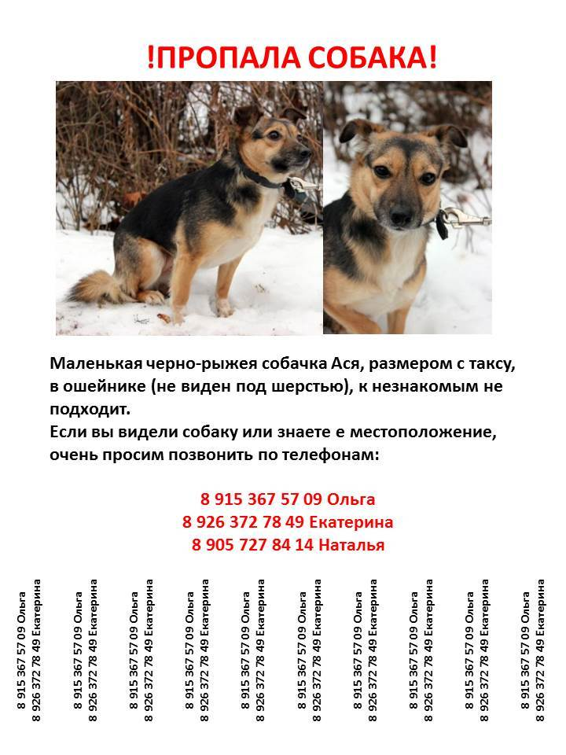
  Потерялась собака Махита  8-917-515-33-08 Анна  8-905-531-90-90 Юля 8-964-579-10-61 Катя 8-903-218-24-49 Света Вознаграждение | Потерялась собака Махита  8-917-515-33-08 Анна  8-905-531-90-90 Юля 8-964-579-10-61 Катя 8-903-218-24-49 Света  Вознаграждение | Потерялась собака Махита  8-917-515-33-08 Анна  8-905-531-90-90 Юля 8-964-579-10-61 Катя 8-903-218-24-49 Света  Вознаграждение | Потерялась собака Махита  8-917-515-33-08 Анна  8-905-531-90-90 Юля 8-964-579-10-61 Катя 8-903-218-24-49 Света  Вознаграждение

